CHAPITRE IV : L'OBTENTION DES SEQUENCES : METHODES DE F. SANGER (ACIDES NUCLEIQUES) ET P. EDMAN (PROTEINES)
- Introduction
La séquence d’ADN contient l’information nécessaire pour la survie et la reproduction des êtres vivants.
La détermination de cette séquence est donc utile aussi bien pour les recherches visant à savoir les modalités de vie des organismes que pour des sujets appliqués.
EX: En médecine utilisé pour identifier, diagnostiquer et trouver des traitements à des maladies génétiques et virales.
En biologie, l'étude des séquences d'ADN est devenue un outil important pour la classification des espèces.
- Séquençage des acides nucléiques par la méthode de Frederick Sanger

- La technique de séquençage enzymatique de Sanger implique la synthèse de nouvelles molécules d’ADN complémentaires d’une matrice monocaténaire (contrairement à la méthode chimique qui séquence le brin lui-même).
- La synthèse de ces nouvelles molécules (différent dans leur taille par un seul nucléotide) nécéssite une amorce de quelques nucléotides complémentaire à l’extréité 5’ de l’ADN matrice pour initier la synthèse. Cette dernière est effectuée en présence des quatre nucléotides A, T, C, G grâce à une polymérase.
- La synthèse de nouvelles molécules d’ADN ne continue pas indéfiniment car le milieu réactionnel contient en plus de la grande quantité des dNTP normales, de petites quantités de didésoxnucléotide (ddNTP) qui bloque l’élongation des chaînes car son radical hydroxyl (OH), situé sur le carbone terminal 3’, a disparu au profit d’un hydrogène 3’, ce qui empêche la formation d’une liaison phosphodiester avec le nucléotide suivant.
- La synthèse de nouvelles chaînes d’ADN en présence de ddATP conduit à un arrêt de l’élongation en face d’un nucléotide T de la matrice, et à la production d’une famille de molécules qui se terminent par A. Ces molécules sont alors déposées dans un puits du gel de polyacrylamide, tout comme celles des familles de chaînes synthétisées par les réactions avec ddTTP, ddGTP ou ddCTP (chaque famille de fragment est déposée dans un puit apart).
- Les bandes sont visualisées après autoradiographie, car on avait rajouté du dNTP radioactif dans le milieu réactionnel. Après avoir repéré le puits dans lequel se situe chacun des nucléotides, la séquence représentée à droite est lue à partir de la bande qui a migré le plus loin (la plus petite) en bas de l’électrophorèse (ici, A) et ainsi de suite.
NB :
- L’ADN polymérase ne fait pas de distinction entre un nucléotide normal est un ddNTP.
- La lecture de la séquence se fait dans lesens 5’ vers 3’.
- les tailles des fragments d’ADN dans le gel ne se diffeèrent que par un seul nucléotide seulement.

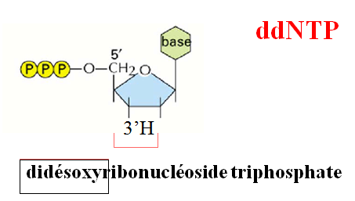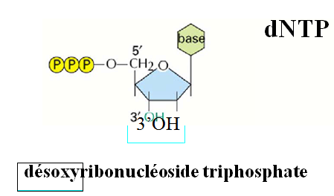
Figure 10: Representation de la structure d’un dNTP et d’un ddNTP

4 mélanges sont préparés:
- le fragment à séquencé doit être cloné dans un vecteur
- un petit morceau d'ADN dont la séquence est complémentaire à l'extrémité 3' du fragment à séquencer = amorce
- les 4 dNTP's (dCTP, dATP, dGTP, dTTP) (Un des nucléotides est marqué au ³⁵S)
- l'ADN polymérase
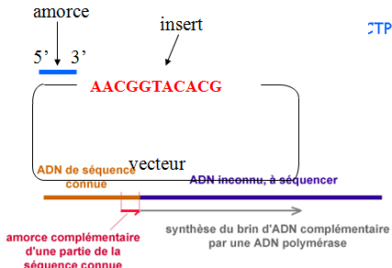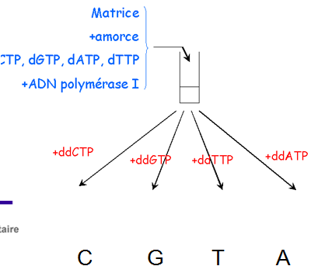
Figure 11: Composition d’un mélange réactionnel pour le séquençage Sanger
Réaction de séquençage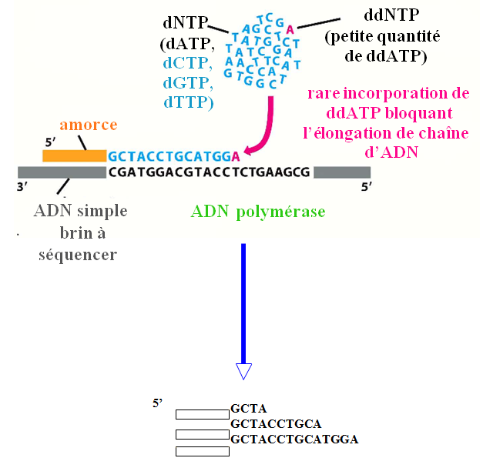
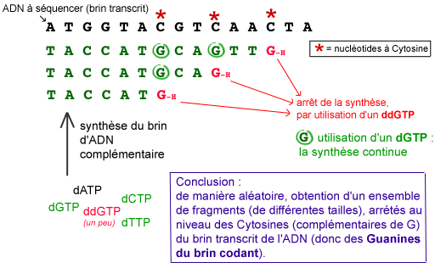
Figure 12: Mécanisme réactionel au cours du séquençage Sanger
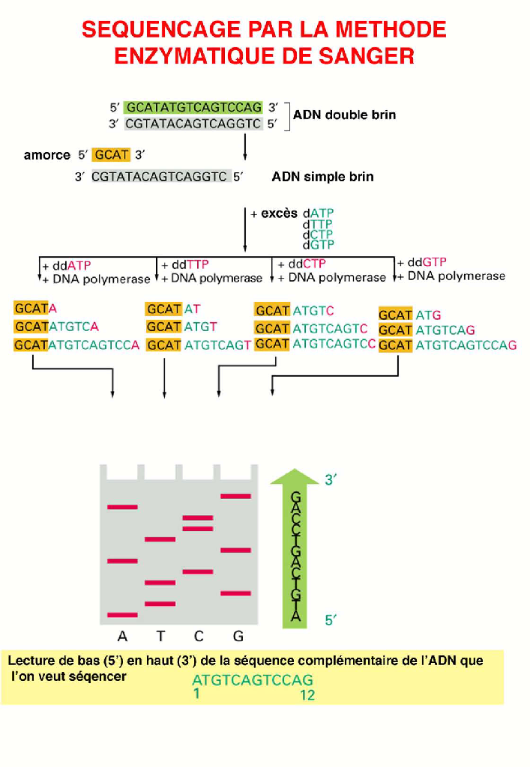
Figure 13: Lecture des résultats de séquençage Sanger

- Lecture de la séquence
- Liaison de l’amorce avec l’ADN à séquencer.
- La fixation des ddNTP aux brins d’ADN va créer des brins de différentes tailles.
- Ces brins vont être séparés sur un gel d’électrophorèse selon leur taille: le plus petit migre le plus vite.
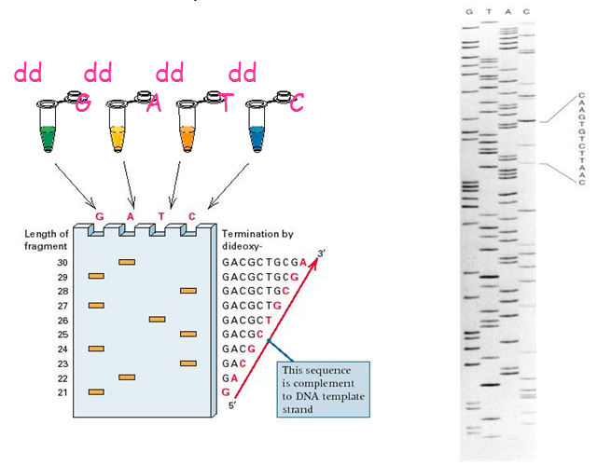
Figure 14: Interprétation des résultats de séquençage Sanger

- Evolution de la Technique de Sanger
Deux changements par apport a la methode Sanger:
1- Didésoxynucléotides marqués avec des fluorophores
2- Automatisation
Automatisation de la méthode de Sanger
Les méthodes conventionneles présentent des limites de rendement. Elles ne peuvent séquencer que des fragments de quelques centaines de pb (le 5 millionnaire du génome).
Cette technique se repose sur le même principe que la méthode enzymatique avec quelques points rendant cette technique plus efficace :
- Séquençage en présence de didésoxynucléotide marqué à leur extrémité 5’ par une substance fluorescente (pas de radioactivité) qui peut être (la fluorescine, le MBD, le rouge texace, le tetraméthyle rhomine).
- Toutes les réactions sont effectuées dans un seul tube en présence des quatre didésoxynucléotides qui sont chacun marqués par une molécule fluorescente spécifique.
- Dans le séquenceur automatique, tous les fragments sont mis en migration dans un même puits du gel de polyacrylamide, ces fragments se different dans le taille par une seule base. Les différentes bandes issues de l’électrophorèse sur gel de polyacrylamide passent devant un détecteur de fluorescence (fusceau laser localisé en une position constante sur le gel), capable d’identifier chacun des marqueurs grâce aux fluochromes portés par les ddNTP, et l’information est transférée à un ordinateur qui la transforme en courbes colorées.
Ici, la séquence conduit à des pics verts pour A, bleus pour C, noirs pour G et rouges pour T.
NB : les grandes quantités de l’ADN matrice sont obtenues grace à l’amplification de la molécule à séquencer par la méthode de PCR (polymerase chaine reaction).

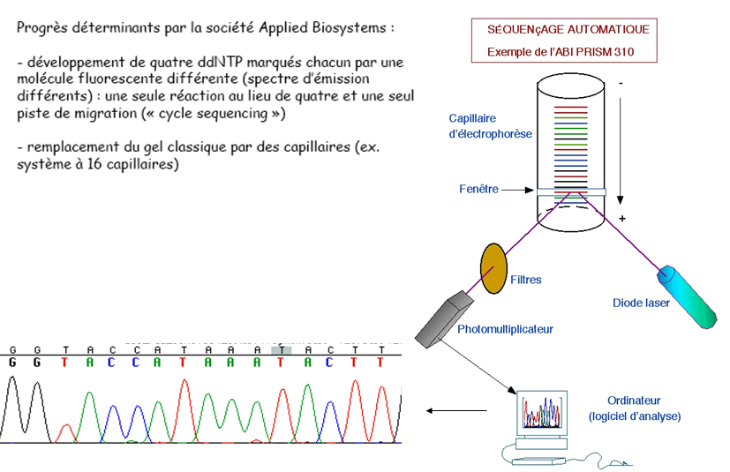
Figure 15: Structuration d’un séquenceur automatisé

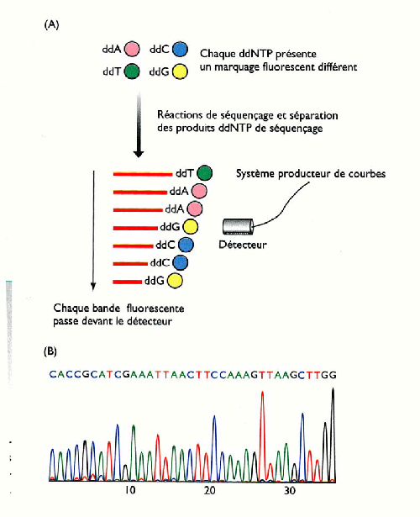
Figure 16: Etapes de séquençage automatique

- Séquençage de protéine par la méthode Pehr Edman
La dégradation d'Edman, développée par Pehr Edman, est une méthode de séquençage des acides aminés dans un peptide. Dans ce procédé, le groupement amino-terminal est marqué et clivé du peptide sans perturber les liaisons peptidiques entre d'autres groupements d'acides aminés.
- L'isothiocyanate de phényle appelé aussi réactif d'Edman(PITC) réagit avec un groupe amino N-terminal non chargé, dans des conditions légèrement alcalines, pour former un dérivé cyclique de phénylthiocarbamide (PTC).
- Ensuite, dans des conditions acides, ce dérivé de l'acide aminé terminal est clivé sous la forme d'un dérivé de thiazolinone.
- L'acide aminé thiazolinone est ensuite sélectivement extrait dans un solvant organique et traité avec de l'acide pour former le dérivé phénylthiohydantoïne (PTH) - acide aminé plus stable qui peut être identifié en utilisant une chromatographie ou une électrophorèse.
- Cette procédure peut alors être répétée à nouveau pour identifier l'acide aminé suivant.
Un inconvénient majeur de cette technique est que les peptides étant séquencés de cette manière ne peuvent pas avoir plus de 50 à 60 résidus (et en pratique, moins de 30).
La longueur du peptide est limitée en raison de la dérivation cyclique n'étant pas toujours achevée.
Le problème de dérivation peut être résolu par clivage de peptides de grande taille en peptides plus petits avant de procéder à la réaction. Il est possible de précisément séquencer jusqu'à 30 acides aminés avec des machines modernes capables de plus de 99 % d'efficacité par acide aminé.
Un avantage de la dégradation d'Edman est qu'elle n'utilise que 10 - 100 picomoles de peptide pour le procédé de séquençage.
La réaction de dégradation d'Edman a été automatisée en 1967 par Edman et Beggs pour accélérer le processus et 100 dispositifs automatisés étaient utilisés dans le monde entier en 1973.
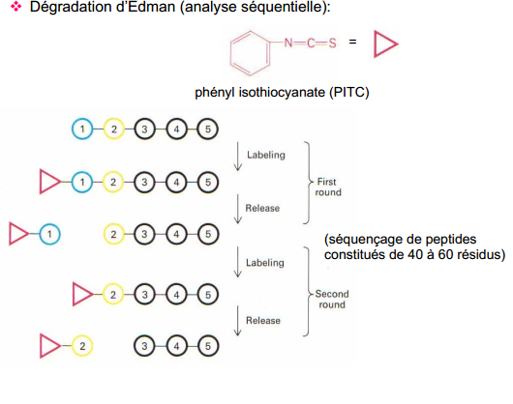
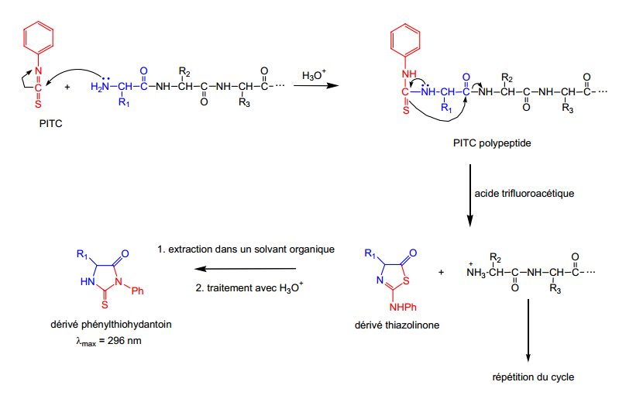
Figure 17: Etapes de séquençage de protéines par la méthode d’Edman

